目 录
摘要……………………………………………………………………………… 1
ABSTRACT………………………………………………………………………… 2
1 引言…………………………………………………………………………… 1
1.1 网上花卉销售系统的概述…………………………………………………… 2
1.2 网上花卉销售系统的开发背景…………………………………………… 2
1.2.1 传统花卉销售模式……………………………………………………… 2
1.2.2 网上花卉销售模式……………………………………………………… 2
1.3 网上花卉销售系统的开发目的及任务…………………………………… 3
1.4 网上花卉销售系统使用技术及工具……………………………………… 5
1.4.1 开发及运行环境………………………………………………………… 5
1.4.2 B/S架构…………………………………………………………… 6
1.4.3 Freemarker技术………………………………………………… 6
1.4.4 CentOS简介……………………………………………………… 7
1.4.5 MySQL简介……………………………………………………………………… 8
1.4.6 Tomcat服务器………………………………………………………………… 9
1.4.7 Intellij IDEA简介…………………………………………………………… 9
2 网上花卉销售系统可行性分析…………………………………………………… 11
3 网上花卉销售系统需求分析…………………………………………………… 12
3.1 系统需求规划…………………………………………………………………… 12
3.2 网上花卉销售系统的特点和要求……………………………………………… 13
4 网上花卉销售系统总体设计……………………………………………………… 14
4.1 系统模块设计…………………………………………………………………… 14
4.1.1 登录注册模块………………………………………………………………… 15
4.1.2 用户购物模块………………………………………………………………… 15
4.1.3 商家管理模块………………………………………………………………… 16
4.1.4 数据可视化模块……………………………………………………………… 16
4.2 数据库设计……………………………………………………………………… 16
4.2.1 用户表………………………………………………………………………… 18
4.2.2 花卉资源表…………………………………………………………………… 18
4.2.3 用户信息表…………………………………………………………………… 19
4.2.4 网关订单表…………………………………………………………………… 20
4.2.5 花卉种类表…………………………………………………………………… 20
4.2.6 花卉表………………………………………………………………………… 21
4.2.7 花卉状态表…………………………………………………………………… 22
4.2.8 系统参数表…………………………………………………………………… 22
4.2.9 系统用户表…………………………………………………………………… 23
5 网上花卉销售系统详细设计……………………………………………………… 24
5.1 网站架构………………………………………………………………………… 24
5.2 系统功能详解…………………………………………………………………… 24
5.2.1 登录注册……………………………………………………………………… 25
5.2.2 花卉商品浏览页面…………………………………………………………… 28
5.2.3 花卉购物车/收藏页面……………………………………………………… 29
5.2.4 花卉搜索页面………………………………………………………………… 30
5.2.5 用户订单页面………………………………………………………………… 31
5.2.6 用户信息修改………………………………………………………………… 32
5.2.7 忘记密码……………………………………………………………………… 32
5.2.8 数据管理页面………………………………………………………………… 33
6 网上花卉销售系统的部分实现代码……………………………………………… 34
6.1 代码规范………………………………………………………………………… 34
6.1.1本次编程中的规则…………………………………………………………… 34
6.2 代码设计及说明………………………………………………………………… 34
6.2.1 FlowerController.java中…………………………………………………… 34
6.2.2 Cart.html中…………………………………………………………………… 35
7 网上花卉销售系统的测试………………………………………………………… 38
8 结论………………………………………………………………………………… 42
参考文献……………………………………………………………………………… 43

摘 要

信息高速发展的时代，互联网技术迅速攀升，形形色色的网站层出不穷，网上购物的电商平台网站正是其中的佼佼者。
而网上花卉销售系统，就是网上购物电商平台中的一种。卖家可以在网络上建立一个交易平台，这样就有了一个虚拟的店铺。通过这个平台，买家可以浏览最新的花卉产品，也可以立即购买到自己心仪的花卉产品，而卖家也可以随时更新自己的产品，并通过数据分析这些商品和整个平台的销售情况，这套网上花卉销售系统可以说是非常便利。
不仅如此，比起传统实体店铺，网上花卉销售系统在成本上也具有非常大的优势。通过这个系统进行花卉销售，不仅节省了店面的租金，还可以免去雇佣人手带来的花费，而在商品曝光度上却要比传统实体店铺高上不少，可谓是一举两得。
花卉销售系统这样一个网站作为一个标准的电商平台，涵盖了许多方面的技术要点，如商品展示、用户活跃值、各项数据统计、花卉商品管理等等，在众多毕业设计的课题中无疑是一个非常有难度的B/S项目。无论从技术覆盖面积，还是从系统复杂度来说，它都是一个标杆一样的存在，具有一定的高度、广度，非常适合作为对大学学习生涯的一份总结。

关键字：花卉，在线销售，B/S开发

Design of Online Flower Sale System Based on B/S

ABSTRACT

With the High-speed development of information, the network technology had developed very fast in such a short time, and we can see many various websites, shopping online system is one of the best ones.
Online flower sale system is one of shopping online systems. Sellers can establish a trade platform, that means people have a virtual store. With this platform, users can browse the newest flower products, and in the same time, the store owner can update his own products at any time, also can analyse these flower goods and the whole sale volume. This online flower sale system can be very convenient.
Not only that, online flower sale system has a great advantage than classic flower store. By the help of this system, not only saving the rent of the store, but alse saving the cost of hiring servants, and this system has higher popularity than classic stores.
As a standard shopping platform, this online flower sale system has many technique points like showing goods, user active value, data statistics and so on. In many graduation projects, this system could be a very difficult B/S project. Whatever technique or system complexity, it is standard model, which has depth and breadth and is very suitable for being a summary of the university study life.

Key words： Flower, Shopping online, Browser/Server

基于B/S的网上花卉销售系统的设计

王毅 021115213

1 引言
2018年的互联网产业急速发展，物联网、快递产业也借着互联网发展的势头异军突起，现在人们足不出户就可以将各种东西买到家中，从食物到家电，一应俱全。
在这样一波巨大的信息化浪潮中，隐藏着无数的机会，而在线花卉销售系统就能借助这波浪潮，为买家、卖家提供一个建立在网络上的交易平台，使得卖家有了一个属于自己个人的虚拟店铺。通过这个在线花卉销售系统，卖家也可以随时更新自己的产品，这样买家也就可以第一时间得到新品种花卉的信息，不用再亲自光临店铺了。比起实体店，这种方式无论是便利性还是时效性都有着巨大的优势，可以帮助商家获得更多的商机。在线花卉销售系统作为一个网上购物平台，以这样一个网站作为毕业设计的课题，无疑是对网站建设非常标准而全面的一次锻炼。同时，这样一个课题产生的成品网站，它不仅可以用来当花卉电商网站，也能使用于多种多样的电商网站。
要实现花卉销售系统的话，需要前后端的支持。查询信息，再返回各类数据，这些数据的持久化保存需要数据库支持。本文中，使用了MySQL作为后台数据库，使用国内流行的MyBatis与数据库连接，结合自定义动态SQL语句来进行数据的添加，查询，删除，修改等。
而此系统的前端页面，主要使用Freemarker模板引擎技术来渲染数据，html和css来绘制WEB页面并结合JavaScript（Jquery）技术。
1.1 网上花卉销售系统的概述
本系统为有买卖花卉需求，又抽不出时间光临或开设实体店的人提供了一个便捷、高效的网上销售平台，是一个比较典型的B/S应用程序。

1.2 网上花卉销售系统的开发背景
如今，电商产业正处于蓬勃发展期。
当今的社会，由于工作和生活的节奏越来越快，两点一线的状态往往是大部分人的生活写照。由此带来的问题就是：人们去实体店购买花卉等商品的时间越来越少，因此人们越来越倾向于网上购物了。
随着网上购物的热潮渐起，许多产业也依附电商热从而崛起了，比如快递行业。而这些行业的发展，也为电商平台提供了极大的优势。处在这个大环境下，新兴电商平台有着许多有利的因素条件，因此开设一个网上花卉销售平台无疑是借着东风乘风而起，在时代的潮流中紧跟浪尖前进。

1.2.1 传统花卉销售模式
传统的实体花店，往往面临着许多问题。随着社会的发展，客流量多的地段的房价正处于持续的飞涨中，而一个实体商铺，对于客流量的需求恰恰是刚性的，这就导致传统实体花店在开店前必须准备好店面，并且还得招聘店员每日看管店面，以免错失商机。这样一来，在开设传统实体花店前，店家不得不先投入大量的资金去启动这个计划，而在启动后，也得持续输出资金去租用店面，雇佣人手。一不小心就可能会造成入不敷出甚至血本无归的情况。
而对于买家来说，也是如此。城市的面积随着建设越来越大，想要去实体店买东西，就免不了出行。对于日趋忙碌的现代人来说，有时实在是抽不开身去前往繁华的商圈，更何况现在很多人都将居住的场所选择在偏远僻静的郊区而不是繁华吵闹的市中心，这样在出行前往市中心的特定商家时也会造成不便。而同时，商家又会因此错失许多商机，这无疑是一种双亏的情况。

1.2.2 网上花卉销售模式
网上花卉销售系统，借助互联网电商发展的蓬勃趋势，为买家和卖家提供了一个便利性极高的平台，随时随地都可以进行交易。
通过这样一个系统，卖家不必为了开设花店而付出高昂的代价，也不用另外寻找人手看管店面，因为网上花卉系统可以代替前台来接收花卉订单，这样一个虚拟花店，比起实体店，店家在资金上的负担无疑有了巨大的缩减。不仅如此，因为卖家可以随时更新新商品信息的缘故，商品在曝光性上也不会输给客流量大的实体商铺，而且也不需要额外的人手去介绍，买家就能清楚的了解商品的特色。在成本、信息量和流量上，网上花卉销售系统比起实体店无疑有着巨大的优势
而对于买家来说，这样一个网上花卉销售系统也是提供了巨大的便利。通过这个系统，买家用户不仅可以马上查看并浏览商家的新商品，还可足不出户。对于现在的人们，购买商品的时候讲究的都是便利性，比如手机购物又或者是电脑购物，这种在家就能购买商品的购物模式很好地迎合了现在的趋势。而且这系统也让一些钟情于某家花店，又苦于路途遥远的熟客，能够轻松方便地购买心仪的花卉了。比起实体店铺来说，网上花卉销售系统对于远近新老顾客来说无疑都是更友好的。

1.3 网上花卉销售系统的开发目的及任务
网上花卉销售系统是对互联网上较为流行的电商普通主要功能的模拟与实现。此销售系统的目的是为用户提供一个方便、快捷的，随时随地都能浏览花卉商品的平台。系统管理员可以在登录系统之后，对注册的用户账号进行管理，可以对存在风险的账号进行停用操作，防止出现诈骗等安全隐患。系统管理员还可以通过访问量检测模块直观清晰地看到当月平台活跃的用户数量，并且可以将商品浏览量和成交量进行对比分析，通过大数据来合理规划平台今后的动向，并对平台和商品页面进行一定改进。用户在登录系统之后，可以浏览平台上的花卉，根据自身喜好来搜索并选择自己想要购买的花卉，对于下单后的商品可以进行付款操作。
网上花卉销售系统主要为两种人服务：一是管理员，主要提供用户管理、花卉管理、花卉种类管理、种类管理、系统参数管理、系统用户信息修改、访问量监测、大数据报表等等；二是用户，主要包括用户登录注册、商品浏览、商品搜索、购物车、下单、付款、用户信息修改等等。综上所述，网上花卉销售系统主要包括以下几个模块：用户登录注册模块，用户信息更改模块，商品搜索浏览模块，订单模块，管理员花卉种类管理模块，规划系统功能模块如下：
- 用户登录注册模块：该模块主要为新用户提供注册功能以保证平台的客流量，同时为老用户提供密码验证登录，以及找回密码等功能以保证用户的体验，提高用户忠诚度。
- 用户信息修改模块：该模块主要用于用户登录后修改自身的信息，主要为商家的发货提供地址和付款所需的密码。
- 商品搜索浏览模块：该模块主要用于按照喜好条件来搜索浏览已经由买家发布的商品，包括花卉销售首页，复杂搜索页面，具体商品页面等。通过该模块，可以轻松通过限定商品的范围来获取想要的花卉，通常客户不知道自己想要的是什么类型的花卉，因此，花卉的大致类型由该平台直接给出，方便用户参考，平台的便利性和用户体验得到了极大的提升，这有利于提升平台口碑。因此，这是一个非常重要的模块，需要花费大量的心思去优化。
- 订单模块：该模块主要用于使用户在选好自己想要购买的商品之后，可以将其加入购物车或是直接下单，之后再进行付款操作。管理员可以对用户的订单进行发货等处理，这使得平台订单的可操作空间变大，通过这个模块功能，管理员不仅可以将已付款的有效订单进行发货操作，还可以及时处理无效订单，保证平台的正常运作，以免耽误用户的时间以及浪费平台的资源而造成不好的影响。
- 管理员登录模块：该模块是面向管理员的登录模块。通过该模块，管理员可以凭借自己的用户名和密码登录面向管理员的管理控制台。
- 管理员花卉种类管理模块：该模块主要用于管理员添加新花卉产品或修改已有的花卉产品，添加或修改后，可在花卉销售平台看到更新后的花卉信息。通过该模块，平台的商品信息可以得到最快速最准确的更新，从而使用户能在第一时间浏览到最新最准确的商品信息。这是电商平台又一最基本的功能，同时这也是电商平台的决定性优势之一，这个模块功能保证了平台信息的时效性，从根本上赋予了电商平台运作的资本。该模块的存在使得电商平台比起传统平台拥有了空前的潮流及时性和便利性。
- 管理员用户订单管理模块：该模块允许管理员对用户下的花卉订单进行一系列管理操作，包括浏览订单的详细信息、按条件查询相关订单以及对订单进行处理。通过该模块，管理员可以在第一时间接收到用户下的花卉订单的详细信息，也可以按照自己的需求查找有关的订单，并对这些订单进行一系列的处理操作。而管理员对订单的处理主要是对订单状态的修改，订单的状态分为四种：已接单、已发货、拒绝接单和待处理。管理员可以在浏览了订单信息后，按照实际情况选择订单的处理状态。而订单的处理状态，也会在管理员修改后及时地反馈给下单的用户。

.
以稳定的CentOS作为操作系统，使用用小巧的MySQL 5.7作为关系型数据库，MySQL可以轻松解决许多联合查询、多字段关联等复杂操作，再使用并发强大的Redis 3.2作为缓存非关系型数据库，单线程的redis可以解决许多线程资源抢夺，甚至是死锁等问题，其key-value键值对的数据库类型能让开发人员轻易的进行使用，再配以Spring boot内置的Tomcat作为Web服务器，这样可以避免外部tomcat解包等操作占用服务器大量资源，调试时可以使用Spring dev-tool进行热部署，快速迭代开发，加上Docker作为虚拟容器，使用Docker可以对镜像进行快速中间件、数据库等资源的部署，RabbitMQ作为消息队列，避免端口的浪费，增加了系统的安全性，进行完成平台的搭建。之后使用Nginx进行负载均衡、反向代理等操作，可以将域名进行转发监听，对端口的使用做进一步的封装，也能防止页面因为请求量的增加而最终瘫痪。最后，使用Java系功能强大的IDEA作为开发工具，IDEA的众多插件可以帮助开发者轻松完成开发任务以及系统程序的设计。

1.4.1 开发及运行环境
硬件平台：
- CPU：Core i7 4720HQ 2.60GHz
- 内存：4096MB以上
软件平台：
- 操作系统：CentOS 7.4
- 关系型数据库：MySQL 5.7
- 非关系数据库：Redis 3.2
- 容器引擎：Docker
- 消息队列中间件：RabbitMQ
- 开发工具：IntelliJ IDEA 2018.3.1
- 开发语言：Java
- 浏览器：Chrome
- Web服务器：Spring boot内置 Tomcat

..
C/S架构是面向双方的通讯，在客户端和服务器建立连接后会一直保持着连接，双方都可以向对方发送数据。举个例子，比如聊天软件客户端在用户登录之后，服务器端可以随时把新消息发给客户端软件，客户端也能向聊天软件的服务器发送数据。
B/S架构是类似请求访问的通讯架构，当客户端往服务器请求查询数据时，服务器对客户端进行应答，在不做别的操作是一般会断开连接。在存在客户端往服务器查询数据的时候，服务器才往客户端发送数据，服务器无法自发的往客户端发送数据。举个例子，比如浏览器想要访问网站的时候，只有当访问网站的时候，网站才会向你提供数据。「访问」是一个瞬时动作，当页面加载完成以后，网站就没办法发送之外的数据。
总而言之，C/S架构是面向双向通讯，B/S架构则是问答形式。当然现在也有 使用WebSocket协议的架构, 可以在浏览器上实现 C/S式通讯，但是在目前看来，这类应用还不够广泛。
B/S： 开发时跨平台方便，毕竟每个平台都有浏览器 可能不方便打开，或开着开着就不小心关了 支持云端，数据保存在云端，随时随地联网就能访问，不需要安装 主要利用服务器资源进行处理。
C/S： 开发时可能需要考虑跨平台问题 保证软件稳定、持续的打开或在后台运行。处理一些即时通讯方面的数据比较便捷。 对离线数据的持久化保存支持性比较好，和操作系统上交互性好，方便利用系统资源。

1.4.3 Freemarker技术
Freemarker 是用于开发Web程序的模板引擎，它为使用Java作为开发语言的程序员提供的一个编写页面的途径，为程序员们提供了一个可以嵌入产品的Web程序。
首先模板引擎很多：Velocity，Freemarker，Thymeleaf
- Jsp：怎么说呢，运行机制来说，它会转为servlet.class，还要转class文件，所以并不建议使用。
- Velocity：算是很不错的模版引擎，使用扩展都很不错，2.0后就没在维护更新，Spring在4.x后就不在对velocity很友好。有个小缺点，有其他jar依赖，尤其是struts ，可能会冲突。
- Freemarker：Freemarker对比比velocity要更全面，没有其他杂乱依赖，在velocity后，人们一直使用它。要说缺点就是空值处理问题。如：${order.user.nickname}，不过可以使用预先设置空值的默认参数来避免这个问题：${(order.user.nickname)!””}，“”内是遇到order.user.nickname这个值为空的情况下会显示的值，这样就不会在页面动态解析时报错，在许多应用场景下都需要仔细考虑到位。
Thymeleaf：Thymeleaf是 springboot 支持建议的宠儿，考虑到稳定性，还是使用的Freemarker。对于前端开发页面，后端负责页面数据填充来说，还是有十分适合的，毕竟现在是前后端分离的流行时期，在之后的web开发中会继续发扬光大。
在使用Freemarker和Thymeleaf后，Freemarker最终被采用了，因为其语句的使用十分直观，一眼就能看懂代码表达了什么意思，而Thymeleaf虽然对前后端分离起到很好的作用，但是其标签却不怎么明确，会让人产生一定的误解，在团队开发中显得尤其重要。
总之选择合适的工具，应用性能、稳定比什么都重要。

1.4.4 CentOS简介
Ubuntu CentOS 都是GNU Linux的发行版，Linux只是操作系统的内核。 Ubuntu 和CentOS的区别主要是软件包的管理方式不同：前者的包管理工具用apt(apt-get)，后者用yum。 另外，二者理念差别很大： Ubuntu 对于软件包的选择比较激进，好处是可以用上最新版本的软件，坏处是，较新的版本的软件彼此协调可能不畅，导致系统可能不太稳定(所以推荐选择LTS版本)。CentOS 则相反，这款脱胎自大名鼎鼎的redhat的发行版，号称服务器最佳选择。桌面版特点为：桌面漂亮，运行流畅。为什么国内互联网公司喜欢用Centos而不是Ubuntu？可以很简单的对比一下：
- ubuntu系统的包的管理性考虑，使用方便，安装快捷，不过论及各个应用程序的资源数量，都不如Centos，但是Centos的资源在各大社区中，使用上比起ubuntu较为麻烦。
- ubuntu的界面好看且用起来方便，适合开发和桌面应用。不过然并卵，这是服务器，没必要安装桌面的，占资源的服务开得越少越好。
- Centos作为老牌的redhat亲信，采用的组件和内核版本都比较保守，因此稳定性也要好得多，而且出现安全时间时，会第一时间内推出安全补丁，对于长时间运行不重启的服务器来说相对更合适。
- 设备兼容性要见仁见智，因为ubuntu的内核较新，所以支持兼容机更好，而专业的存储设备等等，则一般仅提供centos/redhat的驱动，使用较广泛的驱动会随内核发布，一般不会有ubuntu驱动，相反debian的驱动可能会作为第二选择提供。
- 因为ubuntu内核相对较新，所以在文件系统性能上会更好，不过正由于这个原因，老的软件兼容性会差一点点，不支持新内核的软件多了去了……同时长时间运行后，你会发现磁盘日志不同步的问题较多。
- ubuntu的LTS（长期支持版本）是不错，但是生命期到期后还是会要求你升级，否则各种问题。相反centos使用超过10年的系统多不胜数，一般不需要特别处理。
- 服务器选择的标准不是性能和易用性，而是稳定性和兼容性。

1.4.5 MySQL简介
MySQL是一个开源的关系型数据库，MySQL数据库使用最常用的结构化查询语言（SQL）来进行对不同数据的管理。MySQL因为具有快速、相当的可靠性和广泛的适应性而一直受到大众的关注。
首先需要承认，Oracle目前还是最先进的关系数据库，其传统使用方法：存储使用EMC阵列（容量大，数据安全），IBM服务器，即IOE组合，这三个组合很强大（高可用，高性能），但是也高价格（百万级别），如果数据量不大，这种单机（通常会配置一套异地备库用于容灾）解决方案是可以支撑起大多数传统企业的业务的。
在MySQL8.0之前的版本中，由于架构的原因，MySQL在server层使用统一的frm文件来存储表元数据信息，这个信息能够被不同的存储引擎识别。而实际上innodb本身也存储有元数据信息。这给ddl带来了一定的挑战，因为这种架构无法做到ddl的原子化，在线上经常能够看到数据目录下遗留的临时文件，或者类似server层和innodb层列个数不一致之类的错误。甚至某些ddl可能还遗留元数据在innodb内，而丢失了frm，导致无法重建表….. 到了8.0版本，所有的元数据已经统一用InnoDB来进行管理，这就给实现原子ddl带来了可能，几乎所有的对innodb表，存储过程，触发器，视图或者UDF的操作，都能做到原子化。除了innodb引擎之外还有许多别的数据库存储引擎，如myisam等，myisam的特点是select、insert速度非常快，但是由于不支持行锁，并发性能较差且不支持事务，对比innodb来说更加专注于性能。
典型的三阶段ddl的过程分别为prepare, perform 以及commit三个阶段：
- Prepare：这个阶段会修改元数据，创建临时ibd文件#sql-ib1108-1917598001.ibd, 如果发生异常崩溃，把这个临时文件删除掉就能解决， 因此和create table类似，也为这个idb写了三条日志：delete space, remove cache,以及free btree
- Perform：执行操作，将数据拷贝到上述ibd文件中，（同时处理online dmllog）, 这部分不涉及log ddl操作
- Commit：更新数据词典信息并提交事务, 这里会写几条日志

1.4.6 Tomcat服务器
Tomcat是应用（Java）服务器，它只是一个Servlet(JSP也翻译成Servlet)容器，但是可以独立于Apache进行运行，可算作是其扩展。
Apache与Tomcat的比较：
- 相同点：两者都是Apache组织开发的，都具有HTTP功能，都是不收费的。
- 不同点：Apache是目标HTTP方向开发出来的软件，提供了http方面的相关功能，如虚拟主机、URL转发等等，而Tomcat则是Apache组织在符合Java EE的JSP、Servlet标准下开发的一个JSP服务器。Apache是一个Web服务器环境程序,启用他可以作为Web服务器使用,不过只支持静态网页如(ASP,PHP,CGI,JSP)等动态网页的就不行。如果要在Apache环境下运行JSP的话就需要一个解释器来执行JSP网页,而这个JSP解释器就是Tomcat。
Apache：侧重于HTTPServer，Tomcat：侧重于Servlet引擎，如果以Standalone方式运行，功能上与Apache等效，支持JSP，但对静态网页不太理想。
Apache是Web服务器，Tomcat是应用（Java）服务器，它只是一个Servlet(JSP也翻译成Servlet)容器，可以认为是Apache的扩展，但是可以独立于Apache运行。 实际使用中Apache与Tomcat常常是整合使用。
如果客户端请求的是静态页面，则只需要Apache服务器响应请求。如果客户端请求动态页面，则是Tomcat服务器响应请求。 因为JSP是服务器端解释代码的，这样整合就可以减少Tomcat的服务开销。可以理解Tomcat为Apache的一种扩展。
Spring boot已将tomcat集成到自身，使用jar启动可以进行快速部署，减少了war包解包的时间及资源的浪费，加载速度明显提升，使用时想要对tomcat进行配置，使用注解重新进行tomcat相关bean的配置即可。

..
Intellij IDEA是由jetbrains公司开发的开发工具，该开发工具得到全球众多Java程序员的一致好评，在市场份额中已经逐渐取代eclipse，成为第一大开发IDE，配合多家公司发布的插件，其开发、测试、部署可以集为一体。
IDEA的插件如阿里云的cloud toolkit插件，可以一键将jar/war包上传，并执行预先设置好的shell代码，迅速完成项目的部署上线，也可以连接服务器终端，省去打开别的ssh工具去进行调试等操作。使用代码规范插件，可以让代码更加规范，防止出现变量命名错误或是未注释方法或接口，加强了文档的可读性，降低了别人读代码出现不理解的可能，插件支持和IDE捆绑更新，升级便利。
（1）更加智能的协助开发：开发者使用编辑器的目的就是在于简化开发难度，加快开发速度。IDEA 就有许多功能，可以更加智能、准确、规范、快速的帮你完成代码开发。
（2）代码提示：一般编辑器都会提供基本提示功能，可以快速提供可用的方法，变量等。当然 IDEA 也存在这个，在 IDEA 中使用 Ctrl + Space 可以快速提示。使用代码提示可以有效的加速编程的时间，使得用户可以更加专注于代码的实现，使得注意力更加集中。
（3）参数提示：当一个方法参数列表过多时，能够被记住的往往只有前两个参数类型，而后面参数类型就只能去翻阅方法才能被想起。在 IDEA 中，你无需这般做。只要你将光标放置在放入参数列表中，暂停一会，IDEA 就会帮你智能提示。如果并不想等待一会，也可以，在方法内使用 ctrl +P 也可以快速出现提示框。
（4）快速完成语句：在 IDEA 中，可以使用快捷键 Ctrl+Shift+Enter 快速完成声明 if while 等语句。 在下面的例子中，在输入 while后 ，接着输入快捷键，就可以看到 IDEA 自动完整了这个结构，运用了智能算法，然后只需要输入判断条件即可。
（5）Postfix Code：这个模式可以在编写代码时减少向后插入符号跳转。在变量后面直接跟上 if、for 等表达式，IDEA 会直接转换成相应的语句，有效地提高了代码的编写效率。

2 网上花卉销售系统可行性分析
本花卉销售系统，是对网上花卉销售网站的实现。本系统管理员在登录系统之后，可以对已注册的用户账号进行管理，停用非法用户账户，以保证该花卉销售系统的的安全。用户在登录后，可以浏览花卉商品，下单付款，收藏商品，查询订单等。
所以要实现的目标功能主要是两个方面：一是管理员控制台模块，包括用户管理、订单管理、花卉管理、系统参数管理等等；二是花卉网站模块，包括用户登录注册、浏览花卉、花卉搜索、下单付款等等，这一部分是该系统主要核心。
明确了系统要实现的大致功能，接下来就要对这些功能进行可行性分析。
根据对各功能模块所涉及技术本质的分析 ，该系统要实现所有功能模块，都需要进行数据的交互。本系统在数据交互层面使用的技术为ajax，该技术在稳定性上有着很高的保障，是一项在业界非常常用且可靠的技术，所以本系统在技术上完全可行。
从经济性的角度出发，网上花卉销售系统比起传统的实体花店在成本上有着巨大的优势，传统实体花店单单从店面的花费上来讲就已经完全超越了网上花卉销售系统的开发成本，更别说后期的维护费用了。因此本系统在经济上的可行性也有了保障。
综上所述，本系统在可行性方面没有问题，如图2.1是整个系统的结构：

用户
管理员

Web页面
Console页面
登录注册
用户管理
浏览花卉、信息管理、购物车
花卉管理
订单管理
下单付款
数据库
服务器

图2.1 系统结构图

3 网上花卉销售系统需求分析
想要完成一个网上花卉销售系统，需要规划很多内容。因此，该花卉销售系统系统需要规划战略、战术方面的内容，该系统的规划也应该从互联网花卉销售的角度来考虑。系统规划作为全局网站建设纲领般的存在，就应该在网站的一切建设搭建起来前就先被规划完毕。否则，当你在搭建完整个网站框架后再进行功能上的规划，就会因为种种原因需要再次改写已经预设好的内容，这就会导致不必要的重复劳动，既增加了做项目所花费的时间，又会因为多次改动导致前后不搭，继而产生许多意想不到的问题。所以，在做整个项目前，应先对项目进行需求分析，将该项目需要实现的功能完整完善完全的规划好，尽量设身处地地将一个完整的成品所需要的各模块考虑出来，最大限度减少后期对已规划内容的改动，使得接下来的任务仅仅只是遵循这个规划的要求去实现功能。在整个项目的周期比较长的情况下，有了这样明确的目标指导书，后面的开发工作效率和质量都提高了。

3.1 系统需求规划
规划系统需求，毫无疑问，首先得从需求这两个字入手。那么，规划要做的第一步自然就是进行调查，而调查的目标则必须得由大同入小同，大同，既底层性质类似，既然本项目成品是一个基于B/S的系统，那么这个底层性质，当然就要调查一个前端建立于网页上的系统有哪些需求。而小同，自然就指表层性质类似，既然本项目成品是一个网上销售系统，那么就还得从一些网上销售平台来着手分析，作为一个网上销售平台，这个项目需要哪些系统需求。
有了这些调查作为根据，就可以通过对具体项目的具体分析，为网上花卉销售系统量身化地规划系统需求。首先得将之前调查所得的内容合理运用，留下对项目来说有用武之地的部分，然后需要从自己的角度出发，不仅将自己作为一个开发者，也将自己作为一个用户，从两方面来独立分析项目的系统需求。这样一来，不仅能够获得一些无法从同类项目的市场调研分析获取的，特属于这个项目的系统需求，还能使这些自己分析所得的项目系统需求更加全面完善。
有了这些从两个方面获取的系统需求后，最后一步就需要将两方面的系统需求进行对比比较，因为在这些系统需求中，必然存在一些重复的或者接近的系统需求，这时就应该进行多方面的权衡，选择一个更优秀，更适配项目的需求。甚至，可以将这些接近的系统需求进行融合与删改，使其成为一个更完美的系统需求。
通过实践这些方法，现规划系统具有以下功能需求：
- 由于本项目是一个网上销售系统，故本系统的界面必须美观且符合逻辑。
- 作为一个销售系统，该系统主要是面向客户的，因此除了基本的登录注册功能外，还应具有找回密码功能以提高便利性和客户体验。
- 作为一个销售系统，该系统应为用户提供一整套的购物功能。
- 作为一个销售系统，该系统应具有高级搜索功能以便客户按需查找商品。
- 该系统具有面向商家的后台，因此应提供数据实时监测功能。
- 该系统具有面向商家的后台，因此应提供对商品的增删改查功能。

3.2 网上花卉销售系统的特点和要求
网上花卉销售系统，其本质自然是一个网上销售系统，那么作为一个网上销售系统，其必须具有的最传统也是最本质的特点与要求有：
（1）连续稳定且不间断的运作：作为一个主打便利性的网上销售系统，那么随时、随地、随心地提供花卉购买服务自然是其不可或缺的功能，因此在设计上该系统必须能尽可能地连续运作，且不容易因发生意外而导致停止运作。
（2）时效性：比起传统花店，这套网上花卉销售系统的最大优势在于其无比高超的时效性，所以在后台系统更改了商品等信息后，这套系统必须将更改即时地反馈到前端页面，从而保证用户能在一时间浏览到商家发布的新商品或新信息。
（3）优秀的用户体验：作为一个网上销售系统，必须在多方面给用户提供优秀的用户体验以确保其比起拥有店员的传统花店更有竞争力，从而保证客流量。
（4）完整的购物系统：作为一个网上销售系统，一套完整的购物系统是不可或缺的。因此，这个系统应保证从登录，浏览，加入购物车直到填写订单支付这一整个过程所涉及的功能，用户都能够正常使用。
（5）易于进行操作的后台：作为一个同时面向商家与消费者的网上销售系统，除了要有人性化的前端页面外，后台的便利形也是非常重要的。因此，该系统的后台应保证商家能够便利地进行一系列的操作，包括对商品信息的增删改查、各项维护等操作。
（6）数据可视化：作为一个优秀的网上销售系统，应当辅佐商家进行数据分析以提高收益，因此一套销售数据可视化的系统是必须的。

4 网上花卉销售系统总体设计
根据可行性分析，再对实际操作时所需要完成的功能模块进行设计，设计内容主要包括：数据库表的设计、系统主要模块的设计等。
确定了网上花卉销售系统的用户需求和实现目标后，就要开始该系统的功能设计了，网上花卉销售系统的功能要从战术层面上考虑，是为了实现建立花卉销售网站的目标。网站的功能是为用户提供各种各样的服务的形式，也是决定用户体验性的重要衡量标准之一。总的来说，作为一个网站，这些模块体现了网站的核心价值。

4.1 系统模块设计
该网上花卉销售系统中，包括登录注册模块、用户购物模块、商家管理模块、数据可视化模块等。每个模块中，都有相应的功能，浏览花卉商品、搜索花卉商品、下单付款等等。管理员则可以对花卉销售平台进行运维操作，能对大部分对象进行添加、编辑、删除等操作。因此将网上花卉销售系统划分为登录注册模块、用户购物模块、商家管理模块、数据可视化模块等等。花卉销售首页、管理控制台首页都可以作为其它子功能的一个向导，拥有完善的连接功能。其中，商家管理员体现在对网上花卉销售系统的管理运维方面，如花卉的添加删除等，用户是单纯的享受购物功能，如选择商品下单，对订单进行付款等，两者在功能上基本没有交集，各自使用各自的功能模块。以下图4.1，图4.2为模块结构图：

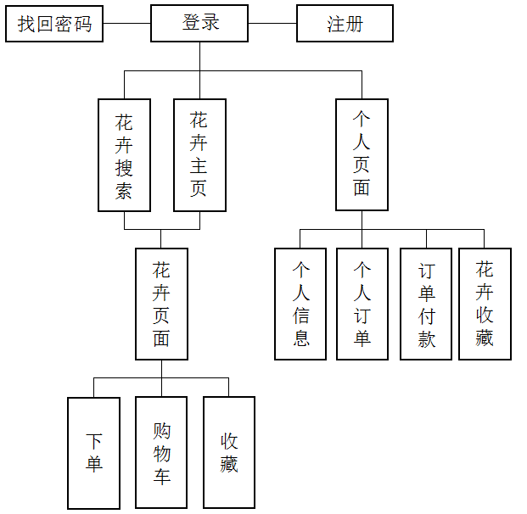
图4.1 用户模块结构图

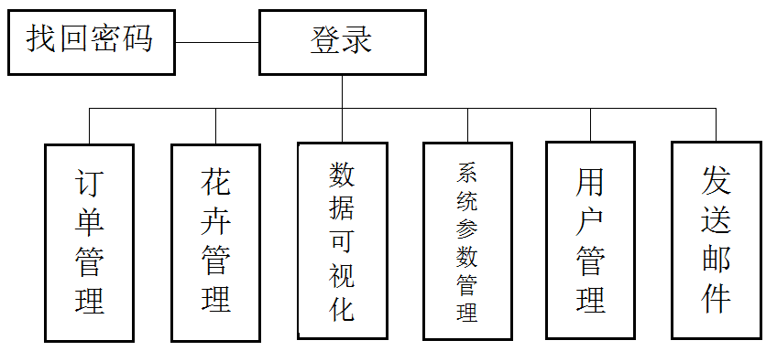
图4.2 管理员模块结构图

4.1.1 登录注册模块
这是花卉销售网站所不可缺少的的模块之一，只有当游客通过注册后，再使用注册的账户登录之后，才能享受到该花卉销售系统所提供的全部功能。注册后用户如果想登录该花卉销售网站，则需要进行账户密码验证。如果校验通过，则视为该网站的正常用户。再通过登录后会将该用户的基本登录信息保存在缓存中，当用户想要进入系统的其他结构模块进行操作时，该系统会自动判断该缓存中是否有该用户的登录信息，如果该用户的信息不存在，就提示无权限，需要登录，并且缓存作为服务器对象，如果破解不了缓存就无法拿到用户的登录信息，保证了一定的安全性。这样也能避免黑客的恶意非法访问。
当然也为游客提供了正常的花卉商品浏览、搜索功能，可以通过主页，查看到售卖的花卉信息，游客可以决定是否注册，成为本系统的用户。

4.1.2 用户购物模块
用户无论是否登录，都可以查看主页上推荐的花卉，也可以按照搜索条件去搜索相应的花卉，花卉的详细商品页面显示花卉的基本信息，包括花名、花卉图片、花卉价格、材料、花语等等，也提供了直接下单、花卉收藏和加入购物车的功能，方便用户使用，其中花卉收藏和直接下单需要用户登录后才能使用。
将花卉添加到购物车后，可以在购物车页面内点击结算来完成批量下单。将花卉收藏后，可以在用户个人页面找到收藏页面来查看用户自己收藏的花卉。
不管是单花卉商品直接下单还是将多件花卉商品加入购物车再进行批量下单，都是一个订单，只不过是订单里面的东西的差异，方便用户根据订单号、订单创建时间、订单交易类型来进行查询。

..
商家管理对网上花卉销售系统来说是一个重要的组成部分，起到至关重要的作用，如果没有商家来管理，就没有花卉来进行销售，只有在商家添加了花卉，上架后，用户才能在花卉销售网站上找到该花卉。商家可以对自己的花卉商品进行添加、编辑、删除等操作，点击添加即可，也可以对注册的恶意非法用户进行冻结账户操作。商家还可以对管理控制台进行系统参数修改，发送邮件来通知用户，对订单进行处理。
在商家管理模块中，只存在一个管理员作为商家，因为本网上花卉销售系统只给一家店铺使用。只需要一名对电商进货、发货等流程比较熟悉的工作人员就可以对该网上花卉销售系统进行运营，十分方便。

4.1.4 数据可视化模块
对于商家的运营者来说，如果想要查看当天或者前几天的订单销售情况，一个个去按照日期去订单管理页面查找并计算数据是十分复杂且浪费时间的。所以对于类似的场景，需要将常用的数据，比如一段时间内的订单数据、活跃用户、收入、商品访问量等等。这些数据将显示在管理控制台的主页面上，用折线图、百分比进度条等形式展示给商家，十分直观，便捷，进而可以分析出如何规划花卉的销售活动、进货频率，又或者是给与活跃用户奖励来促进消费等等。

4.2 数据库设计
在目前各种信息系统情况下，使用数据库存储数据还是最好的一种存储方式，而表是数据库中的基本的单位。设计数据库表时，表结构、设计原则、使用范式等因素都需要考虑清楚，避免出现数据冗余等情况。下面是对于可能出现的问题的总结要点：
- 标准化：标准化的主要是将表分解成不同的部分，每个表代表有且只有一个事物，并且将其列用于描述该表所代表的一个事物，标准化可以加快开发速度。
- 良好的命名规范：选择的命名规范不仅可以让自己明白识别对象的用途，还可以让别的开发人员快速、轻松地了解数据库的组件是如何使用的，以及它存储的数据。
- 注释和文档：目标是提供足够的信息，当把数据库转交给别的程序员时，他们可以找出之前开发时的错误并及时修复。不会有程序员想要在多年之后重新编写自己的代码。
- 使用SQL引擎：所有基本的、不变的业务规则都应该由关系引擎实现。应该在数据库中定义可空性、字符串长度、外键分配等基本规则。
据以上分析可知，设计数据库表的时候首先确定实体和实体间的关系及属性。要存储各种花卉信息、订单信息和用户信息，而这些信息则是花卉的属性、订单的属性和用户的属性。这些实体的关系则如图4.3所示：
1
n1
1
n
n
花卉
花名
价格
折扣
库存
状态
材料
包装
Id
花语
配送
附送
用户
浏览
用户名
Id
密码
邮箱
手机
创建
订单
类型
币种
时间
金额
Id
管理
1
管理
管理员
管理
状态
n
金额
Id
用户名
密码
n
n
手机
邮箱
类型
姓名
机构号
状态
类型
n
图4.3 E-R图

..
用户表（TBL_USER），主要用于保存注册用户的简要信息，供登录验证等操作使用，该表的结构如表4.1所示：

表4.1 用户表
字段名 | 数据类型 | 长度 | 主键 | 描述
USER_ID | int | 11 | 是 | 用户Id
USERNAME | varchar | 20 | 否 | 用户名
USER_PHONE | varchar | 20 | 否 | 手机号
PASSWORD | varchar | 64 | 否 | 用户密码
USER_STATUS | varchar | 2 | 否 | 用户状态
USER_TYPE | varchar | 2 | 否 | 用户类型
RESERVED1 | varchar | 200 | 否 | 保留域1
RESERVED2 | varchar | 200 | 否 | 保留域2
RESERVED3 | varchar | 200 | 否 | 保留域3

4.2.2 花卉资源表
花卉资源表（TBL_FLOWER_CODE），主要用于保存花卉种类的信息，该表的结构如表4.2所示：

表4.2 花卉资源表
字段名 | 数据类型 | 长度 | 主键 | 描述
TYPE_ID | int | 11 | 是 | 种类Id
TYPE_NAME | varchar | 20 | 否 | 种类名
FATHER_NAME | varchar | 20 | 否 | 上级种类名
SORT | varchar | 10 | 否 | 排序号
RESERVED1 | varchar | 200 | 否 | 保留域1
RESERVED2 | varchar | 200 | 否 | 保留域2
RESERVED3 | varchar | 200 | 否 | 保留域3

..
用户信息表（TBL_USER_INFO），用户信息表主要用于保存注册用户的详细信息如地址、上次登录时间、上次登录IP等。用户信息表的数据主要用来为本系统的各功能模块提供运作所必须的数据。其中，登录时间的数据可以为数据可视化模块提供数据，从而使数据可视化模块能够根据数据进行相应的处理并完成相关功能。而地址数据可以在订单管理模块中为商家提供卖家订单的发货信息，从而使商家能够在第一时间获取自己需要的订单相关数据以避免因为信息不全的原因而导致订单无法顺利发货，继而影响整个网上花卉销售系统的正常运作。邮箱号等数据则是用来为找回密码及邮件服务模块等模块提供数据,通过这些数据，找回密码模块可以顺利地获取用户注册时填写的邮箱地址，从而发送邮件帮助用户找回密码。而邮件服务模块则可以通过这些数据准确地将商家要发送的邮件送达用户的邮箱。该表满足了本系统大部分功能模块的数据需求，是本系统非常重要的数据表之一。该表的结构如表4.3所示：

表4.3 用户信息表
字段名 | 数据类型 | 长度 | 主键 | 描述
USER_ID | int | 11 | 是 | 用户Id
REAL_NAME | varchar | 20 | 否 | 用户姓名
USER_PHONE | varchar | 20 | 否 | 手机号
USER_EMAIL | varchar | 50 | 否 | EMAIL
USER_ADDR | varchar | 200 | 否 | 收货地址
REGISTER_TIME | varchar | 14 | 否 | 注册时间
REGISTER_IP | varchar | 50 | 否 | 注册IP
LAST_LOGIN_TIME | varchar | 14 | 否 | 最后登录时间
LAST_LOGIN_IP | varchar | 50 | 否 | 最后登录IP
CURRENCY | varchar | 5 | 否 | 币种
PAY_PWD | varchar | 256 | 否 | 支付密码
RESERVED1 | varchar | 200 | 否 | 保留域1
RESERVED2 | varchar | 200 | 否 | 保留域2
RESERVED3 | varchar | 200 | 否 | 保留域3

..
网关订单表（TBL_GATEWAY_ORDER），主要用于保存网关订单的详细信息，该表的结构如表4.4所示：

表4.4 网关订单表
字段名 | 数据类型 | 长度 | 主键 | 描述
GATEWAY_ORD_ID | int | 11 | 是 | 网关订单号
GATEWAY_SYS_TIME | varchar | 14 | 否 | 订单产生时间
TXN_TYPE | varchar | 8 | 否 | 交易类型
USER_ID | int | 11 | 否 | 用户Id
CURRENCY | varchar | 5 | 否 | 交易币种
TXN_AMT | decimal | 28 | 否 | 交易金额
TXN_REMARK | varchar | 200 | 否 | 交易备注
STATUS | varchar | 2 | 否 | 交易状态
RESERVED1 | varchar | 200 | 否 | 保留域1
RESERVED2 | varchar | 200 | 否 | 保留域2
RESERVED3 | varchar | 200 | 否 | 保留域3

4.2.5 花卉种类表
花卉种类表（TBL_FLOWER_TYPE），主要用于保存花卉的种类，该表的结构如表4.5所示：

表4.5 花卉种类表
字段名 | 数据类型 | 长度 | 主键 | 描述
FLOWER_ID | int | 11 | 是 | 花卉Id
TYPE_NAME | varchar | 20 | 是 | 种类名
RESERVED1 | varchar | 200 | 否 | 保留域1
RESERVED2 | varchar | 200 | 否 | 保留域2
RESERVED3 | varchar | 200 | 否 | 保留域3

..
花卉表（TBL_FLOWER），主要用于保存花卉的各种信息，如花卉名、价格、折扣、库存等信息等。该表的数据主要用于为页面提供现有花卉商品的全部相关数据，并根据数据将这些信息显示在页面中设计好的位置上,无论是面向消费者的页面还是面向商家的页面，都会在使用和显示的过程中需要用到此表的数据，商家页面主要会在花卉管理等功能模块中涉及该表的数据，而消费者页面则是在任何可以浏览到花卉商品信息的地方都会涉及到该表的数据。由于商品信息的显示是页面的主要功能之一，同时也是页面最常涉及的内容，因此此表的字段将会被大量调用，数据的存储也会较为集中，为了性能考虑，一定量的冗余是被允许的，该表的结构如表4.6所示：

表4.6 花卉表
字段名 | 数据类型 | 长度 | 主键 | 描述
FLOWER_ID | int | 11 | 是 | 花卉Id
FLOWER_NAME | varchar | 20 | 否 | 花卉名
ORG_CODE | varchar | 30 | 否 | 机构号
PICTURE_URL | varchar | 200 | 否 | 图片地址
PRICE | decimal | 28 | 否 | 售价
DISCOUNT | float | 24 | 否 | 折扣
STOCK | int | 11 | 否 | 库存
FLOWER_STATUS | varchar | 2 | 否 | 状态
MATERIAL | varchar | 100 | 否 | 材料
PACK_WAY | varchar | 100 | 否 | 包装方式
MEANING | varchar | 100 | 否 | 花语
ADDITION | varchar | 100 | 否 | 附加
SEND_WAY | varchar | 100 | 否 | 配送方式
DESCRIPTION | varchar | 100 | 否 | 说明
RESERVED1 | varchar | 200 | 否 | 保留域1
RESERVED2 | varchar | 200 | 否 | 保留域2
RESERVED3 | varchar | 200 | 否 | 保留域3

..
花卉状态表（TBL_FLOWER_STATUS），主要用于保存花卉的状态（如浏览次数、交易次数等），该表的结构如表4.7所示：

表4.7 花卉状态表
字段名 | 数据类型 | 长度 | 主键 | 描述
FLOWER_ID | int | 11 | 是 | 花卉Id
TYPE | varchar | 20 | 是 | 类型
AMOUNT | int | 100 | 否 | 数量
RESERVED1 | varchar | 200 | 否 | 保留域1
RESERVED2 | varchar | 200 | 否 | 保留域2

4.2.8 系统参数表
系统参数表（TBL_SYS_CODE），主要用于保存系统的各种参数信息，该表的结构如表4.8所示：

表4.8 系统参数表
字段名 | 数据类型 | 长度 | 主键 | 描述
TYPE | varchar | 20 | 是 | 类型
CODE | varchar | 10 | 是 | 代码
TYPE_CN | varchar | 100 | 否 | 中文描述
TYPE_EN | varchar | 100 | 否 | 英文描述
DISPLAY1 | varchar | 200 | 否 | 展示1
DISPLAY2 | varchar | 200 | 否 | 展示2
STATUS | varchar | 2 | 否 | 状态
SHOW_ID | varchar | 4 | 否 | 排序
RESERVED1 | varchar | 200 | 否 | 保留域1
RESERVED2 | varchar | 200 | 否 | 保留域2
RESERVED3 | varchar | 200 | 否 | 保留域3

..
系统用户表（TBL_SYS_USER），主要用于保存系统管理员的各种信息。该表的数据主要用于涉及管理员信息的相关功能模块，其中包括管理员登录，管理员的信息修改，忘记密码等。在管理员登录模块中，这些数据主要是被用来核对管理员登录时使用的凭据是否正确，并保证系统只有经过认证的在案管理员才能够登录，从而确保系统的安全性。而在管理员的信息修改、忘记密码等模块中，系统不仅需要获取管理员信息相关的数据以显示在该模块的相关页面上，还需要根据页面上填写的修改后的内容将数据覆盖到对应的字段。该表的结构如表4.9所示：

表4.9 系统用户表
字段名 | 数据类型 | 长度 | 主键 | 描述
USER_ID | int | 11 | 是 | 用户Id
USERNAME | varchar | 20 | 是 | 登录账户
PASSWORD | varchar | 64 | 否 | 登录密码
REAL_NAME | varchar | 36 | 否 | 用户姓名
ORG_CODE | varchar | 30 | 否 | 用户机构
STATUS | varchar | 2 | 否 | 状态
USER_TYPE | varchar | 10 | 否 | 角色类型
USER_PHONE | varchar | 20 | 否 | 手机号
USER_EMAIL | varchar | 50 | 否 | EMAIL
USER_ADDR | varchar | 200 | 否 | 地址
HISTORY_PWD | varchar | 200 | 否 | 历史登录密码
REGISTER_TIME | varchar | 14 | 否 | 注册时间
REGISTER_IP | varchar | 50 | 否 | 注册IP
LAST_LOGIN_TIME | varchar | 14 | 否 | 最后登录时间
LAST_LOGIN_IP | varchar | 50 | 否 | 最后登录IP
RESERVED1 | varchar | 200 | 否 | 保留域1
RESERVED2 | varchar | 200 | 否 | 保留域2
RESERVED3 | varchar | 200 | 否 | 保留域3

5 网上花卉销售系统详细设计

5.1 网站架构
网上花卉销售系统主要包括以下功能：
第一，登录注册：该功能可以使游客在访问本系统后注册成为网站用户，只有在登录后，用户才可以使用本系统的全部功能，包括对花卉商品进行下单以及对订单进行付款等。而管理员通过登录功能可以进入管理控制台系统。管理控制台系统的任何功能都必须在登录后才能进行操作和使用，否则一切相关的内容皆是不可见的。在管理控制台系统中，管理员可以对网站进行运维操作。
第二，花卉商品浏览页面：不管是游客还是已注册用户都可以使用商品浏览页面的相关功能，通过该功能，访问者可以浏览各种花卉商品。
第三，花卉购物车/收藏页面：该功能模块是一个为用户提供相当便利的功能的模块。游客和已注册用户都可以使用购物功能，但收藏页面只向已注册的用户开放。通过购物车功能，用户可以将中意的花卉商品暂存在购物车中，从而使得用户在下单前能有充分的时间进行考虑，而不会因为时间过久忘记了自己的购买需求而导致买不到自己中意的商品。收藏花卉商品功能则可以让用户将喜欢的商品添加到收藏夹，之后就不需要再去查找该商品，节省了时间。
第四，花卉搜索页面：游客和已注册用户都可以使用该功能模块。该模块使得用户可以通过各种搜索条件来搜索符合用户需求的花卉商品，精准定位用户需求。
第五，用户订单页面：该模块为用户提供查看曾经创建过的订单，以及对订单进行支付操作的功能，该模块也可以用来查看花卉商品是否已经发货。
第六，用户信息修改：已登录的用户可以对自己的信息进行修改，比如添加的地址用来卖家发货、支付密码用来付款。
第七，忘记密码：提供给已绑定邮箱的用户找回自己的密码。
第八，数据管理页面：提供给商家管理员进行快速查看网站的浏览量、订单量等数据，可以对订单、花卉等进行管理。

5.2 系统功能详解
在总体设计之后，大致的功能划分设计完毕，可以针对每一个具体的功能进行详细设计了。

..
网上花卉销售系统的登录功能用于验证用户输入的用户名、密码是否正确，只有通过后端校验的用户才可以成功登录，并享受只有登录后才可以使用的相应功能。该功能模块的信息提示非常完善，如果登录失败会弹出相关错误提示，其中包括密码错误、用户名不存在、验证码错误等提示。另外，该模块也了提供了注册的功能，点击快速注册按钮进入注册页面之后，用户只需填写所需信息即可快速成为本网上花卉销售系统的用户，享受提供的相应功能。系统的登录页面如图5.1所示，注册页面如图5.2所示：
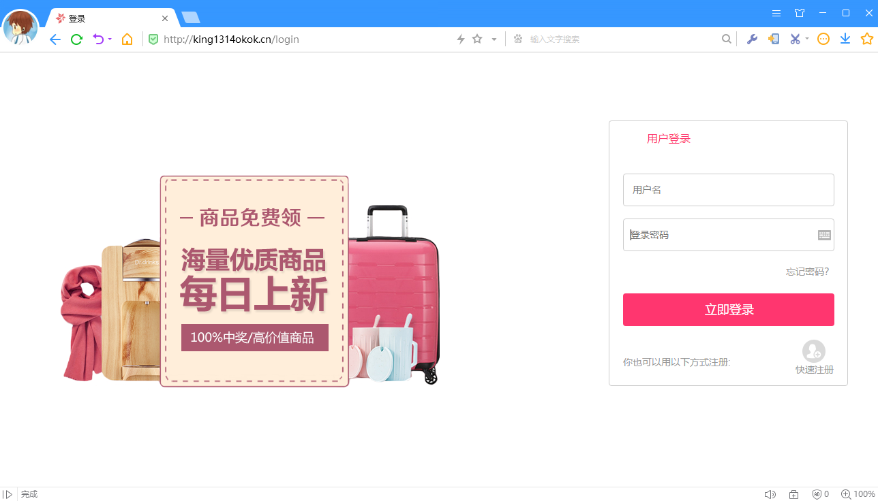
图5.1 登录页面

点击快速注册，即可进入注册页面，如图5.2所示。在登录页面输入用户名，密码，单击“立即登录”按钮，即可跳转至首页，如图5.3所示：
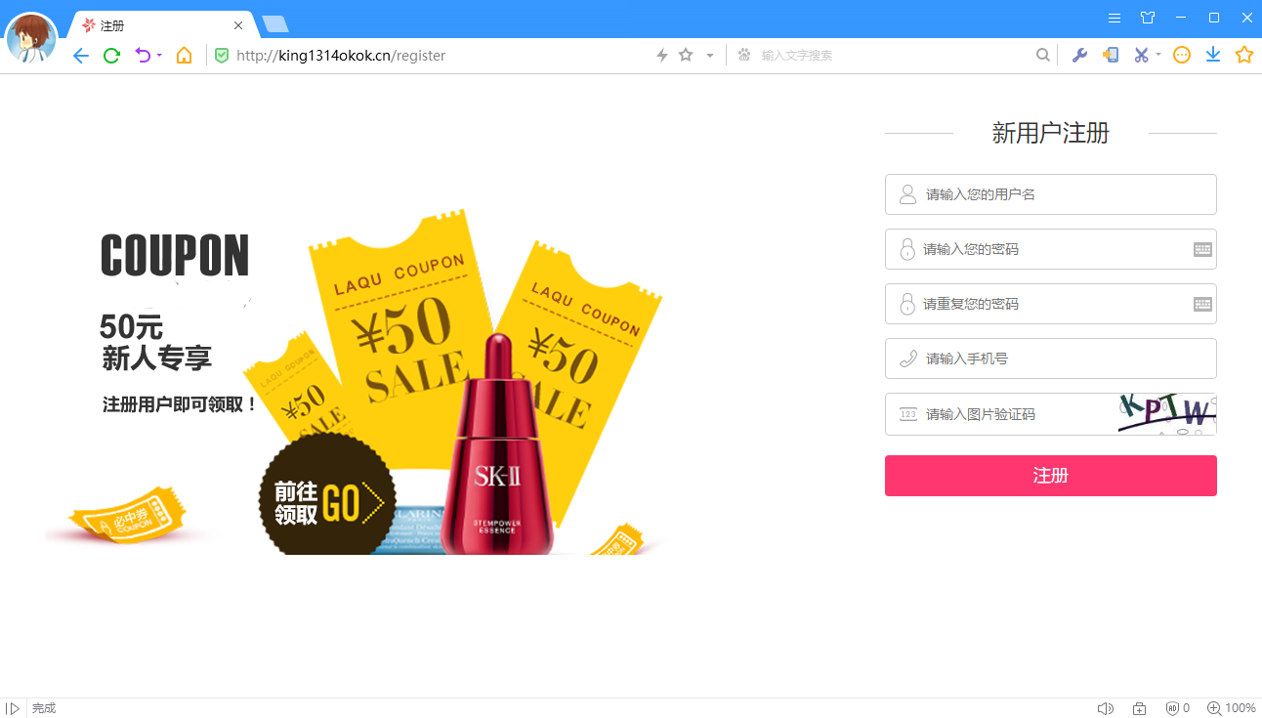
图5.2 注册页面
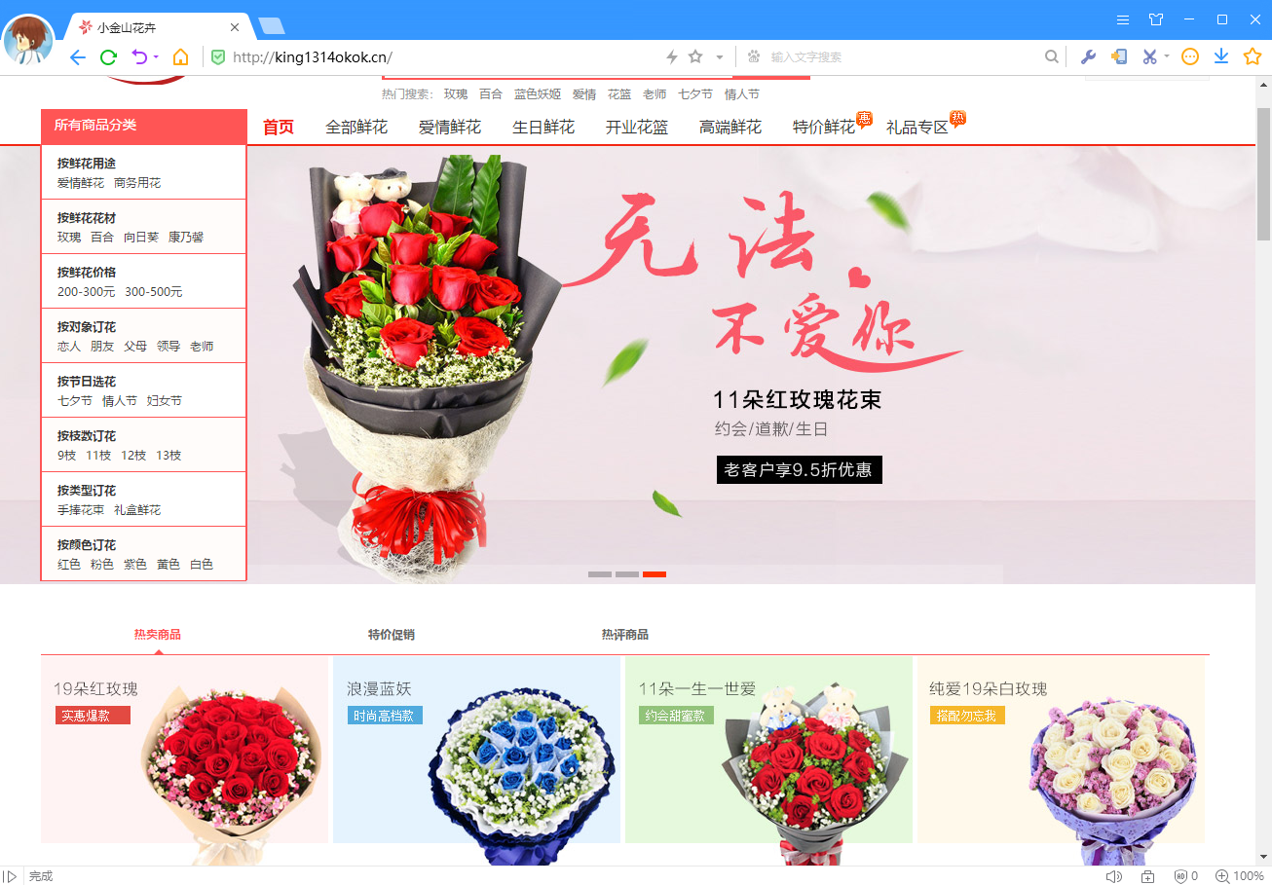
图5.3 首页
根据首页所显示的内容，简单介绍一下网上花卉销售系统的主要功能：
- 分类搜索栏
能让用户更为直观地看到整个花卉网站的花卉类别，用户可以点击该类别进入搜索页面。
- 具体搜索框
在用户知道花名或者部分类别关键字的情况下可以直接输入名字进行搜索。
- “个人订单”链接
点击后，跳转到个人页面，可以对订单、个人信息等进行操作。
- “商品收藏”链接
点击后，跳转到花卉商品收藏夹，可以对收藏夹内的花卉商品进行浏览、删除操作，点击花卉图片即可进入该花卉的详细页面。
（5）“购物车”链接
点击后，跳转到购物车页面，可以对已经添加到购物车的花卉商品进行删除或者下单操作，点击花卉图片即可进入该花卉的详细页面。
（6）“在线客服”链接
点击后，会弹出页面，连接到QQ对话窗口，可以使用QQ与客服进行沟通，反馈遇到的问题。
（7）“强推花卉”图片链接
显示强推花卉，点击后，跳转到相应推荐的花卉详细页面，在相应页面进行购物操作。
（8）“特价促销 花卉”图片链接
显示特价促销类别的花卉，点击后，跳转到相应推荐的花卉详细页面，在相应页面进行购物操作。
（9）“新品上架 花卉”图片链接
显示新品上架类别的花卉，点击后，跳转到相应推荐的花卉详细页面，在相应页面进行购物操作。
（10）“热卖商品 花卉”图片链接
显示热卖商品类别的花卉，点击后，跳转到相应推荐的花卉详细页面，在相应页面进行购物操作。
（11）“热评商品 花卉”图片链接
显示热评商品类别的花卉，点击后，跳转到相应推荐的花卉详细页面，在相应页面进行购物操作。
（12）“猜您喜欢 花卉”图片链接
显示猜您喜欢类别的花卉，点击后，跳转到相应推荐的花卉详细页面，在相应页面进行购物操作。
（13）“开业花篮 花卉”图片链接
显示开业花篮类别的花卉，点击后，跳转到相应推荐的花卉详细页面，在相应页面进行购物操作。
..
用户在点击花卉图片后，会跳转到花卉商品浏览页面，该页面会显示该花卉的所有详细信息，包含的信息有花卉图片、花名、材料、包装、花语、附送、配送、说明、市场价等。该页面可以帮助用户更好地找到满足自己需求的花卉商品。通过这些信息，用户可以对商品有更加详细、直观的了解。此外，该页面还包含了其他功能模块的入口，在对商品有了更加多的了解后，用户可以根据自己的需求选择直接下单、添加到购物车或是收藏该商品，如图5.4所示：

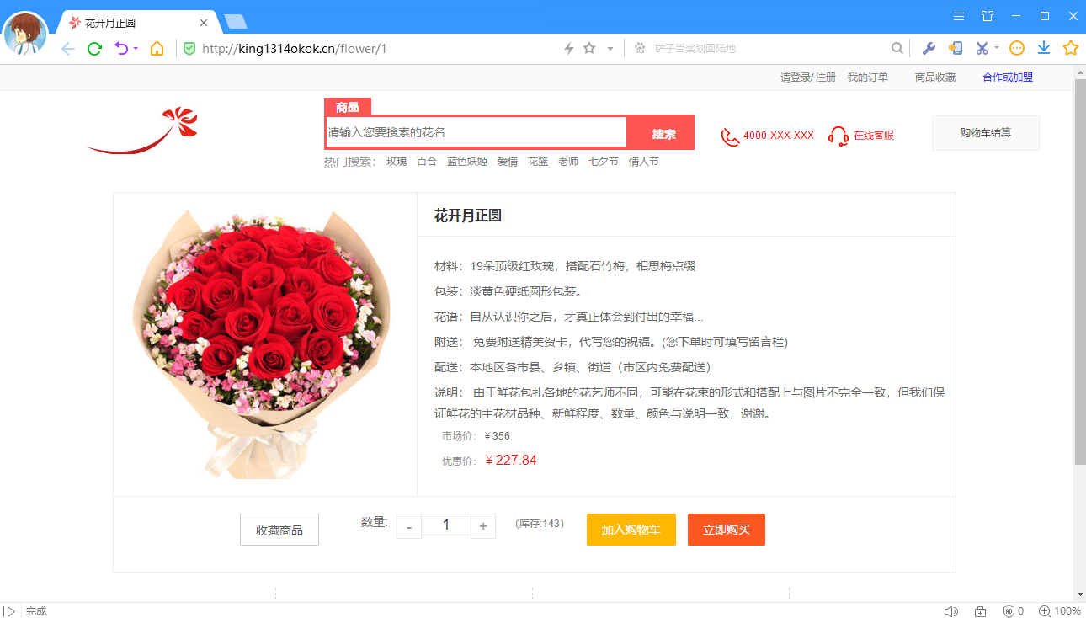
图5.4 花卉商品浏览页面

..
在点击上方的“购物车”按钮后，会跳转到购物车页面，该页面会显示已添加到购物车内的花卉商品，也可以对添加到购物车内的花卉进行删除操作。用户在登录后可以点击“下一步，结算”按钮进行下单，如图5.5所示：

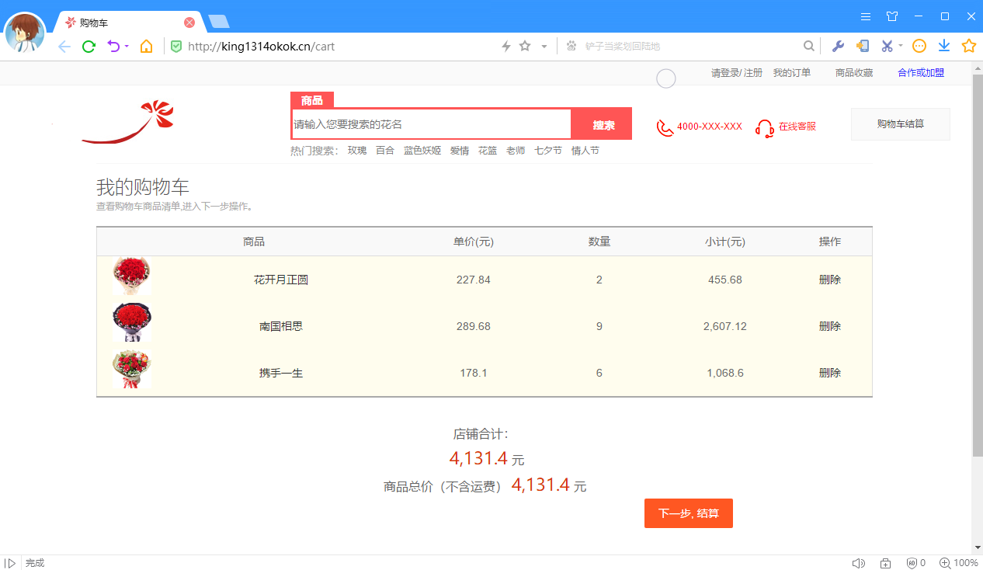
图5.5 购物车页面

在点击上方的“商品收藏”按钮后，会跳转到收藏页面，该页面会显示已收藏的花卉商品，包含的信息有花卉图片、花名、材料、包装、单价等，也可以对添加到收藏夹内的花卉进行删除操作。该页面必须在用户登录后才能进入，如图5.6所示：

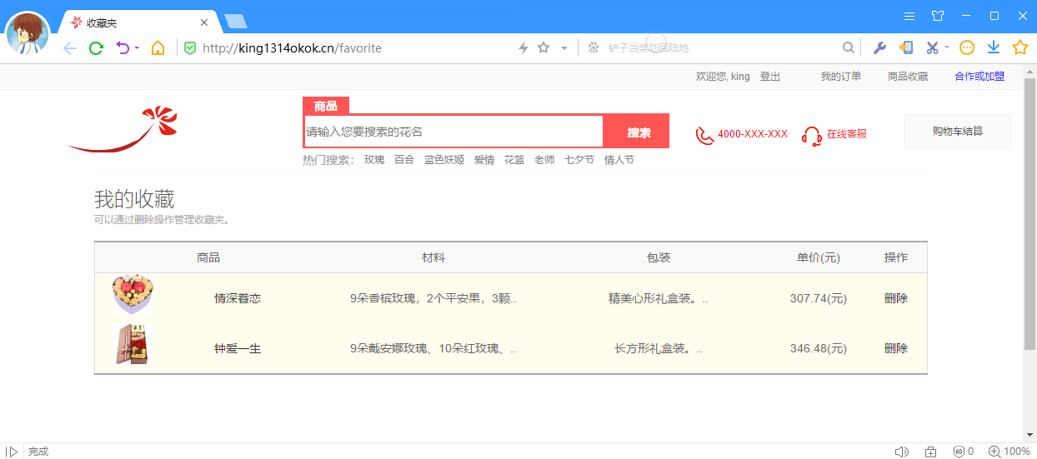
图5.6 收藏页面

..

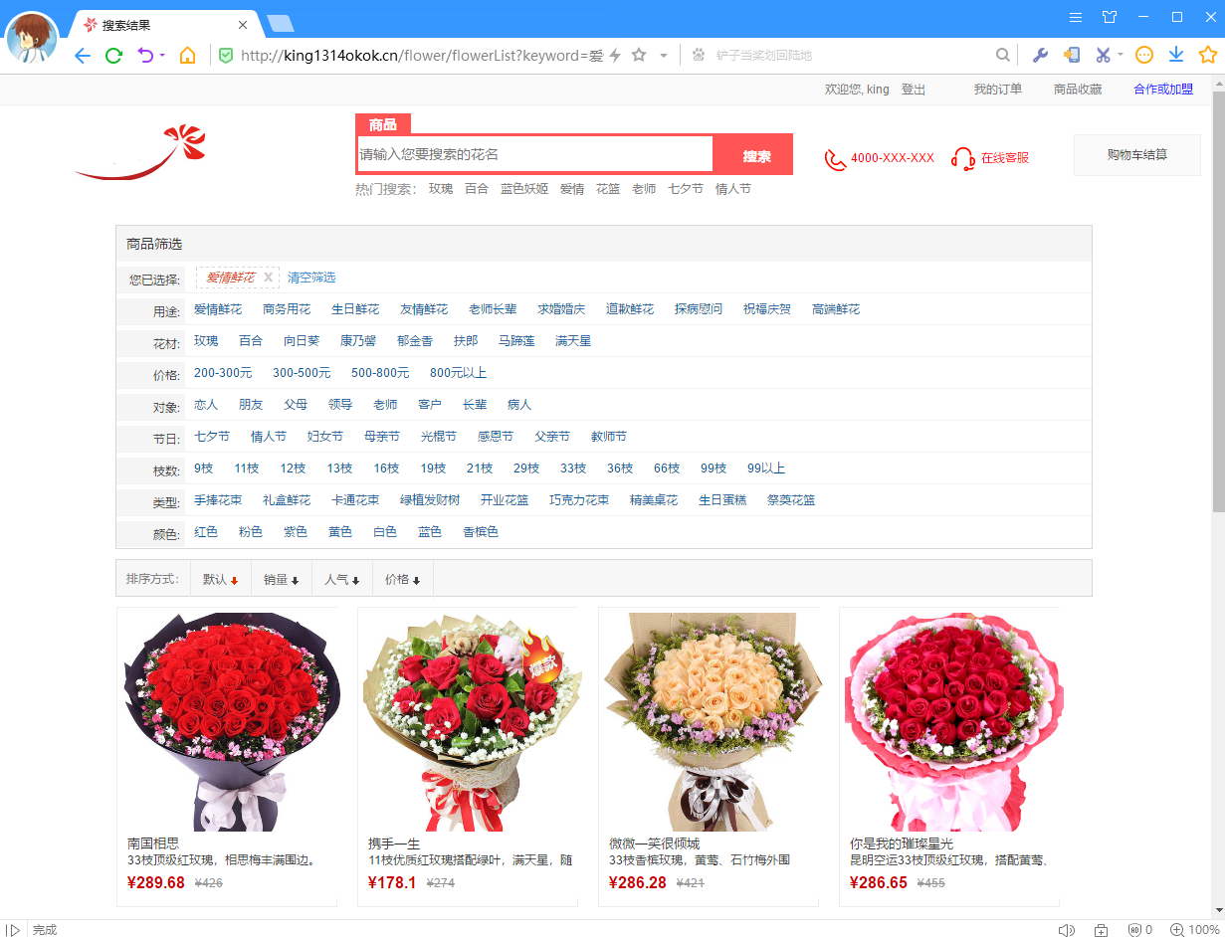
图5.7 花卉搜索页面

..
在用户登录后，可点击上方的“我的订单”按钮进入个人用户页面。个人用户页面由多个功能组成。进入该页面后，首先会弹出用户订单页面，用户订单页面包含的信息有：订单号、订单时间、商品名、交易金额、交易类型、状态等。选中一条订单后，用户可以通过点击详细按钮来了解该订单具体且完整的详细信息。通过这些信息，用户可以清楚直观地了解到自己所有已下单的订单状况，并对之前创建的订单进行一系列操作。这其中包括对未支付的订单进行付款操作。但若用户需要取消订单，则必须得通过右上方的联系客服功能与客服进行沟通来取消已有的订单。而通过查询按钮以及指定数据类型的搜索框，用户也可以按照日期、交易类型来搜索满足条件的订单，这使得用户可以十分快捷地找到自己想要找到的订单，非常的便利。借助该功能模块，用户还可以看到自己购买的花卉商品是否已发货，从而及时知晓自己所购买的商品目前的状态如何，轻松把控第一手消息。如图5.8所示：

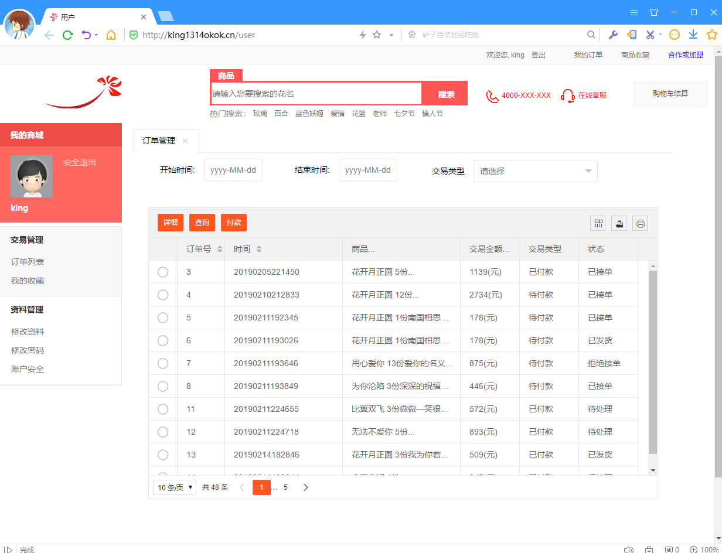
图5.8 用户订单页面

..
个人用户页面点击“修改资料按钮”，会跳出用户信息修改页面，如图5.9所示：

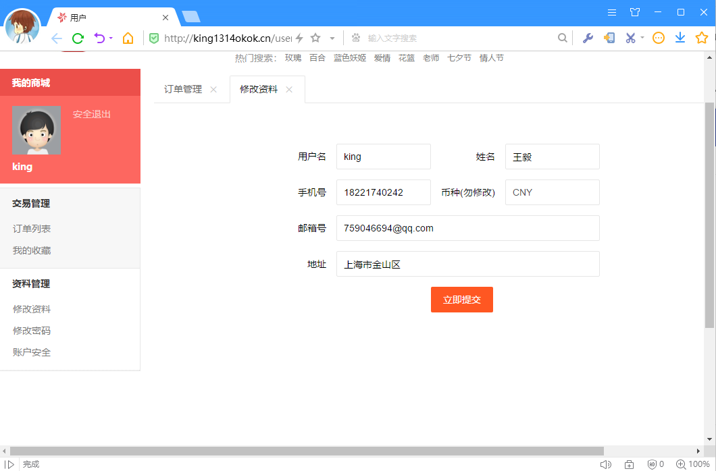
图5.9 用户信息修改页面

5.2.7 忘记密码
用户可以在登录页面找到“忘记密码按钮”，会跳转至找回密码页面。输入所需信息并通过校验后会发送含密码的邮件至用户绑定的账户，如图5.10所示：

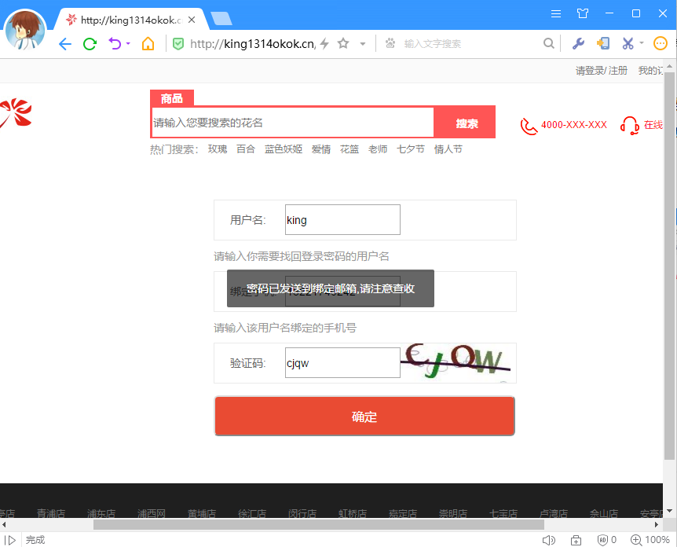
图5.10 用户信息修改页面
..
管理员可以在登录管理控制台后，进入管理控制台系统。该系统主页如图5.11所示，主要显示近期的花卉浏览量、订单数目、收入、活跃用户等信息。点击左侧的菜单栏的“花卉管理”按钮，右侧出现花卉管理页面，如图5.12所示。其他管理页面类似该页面，就不予展示了。

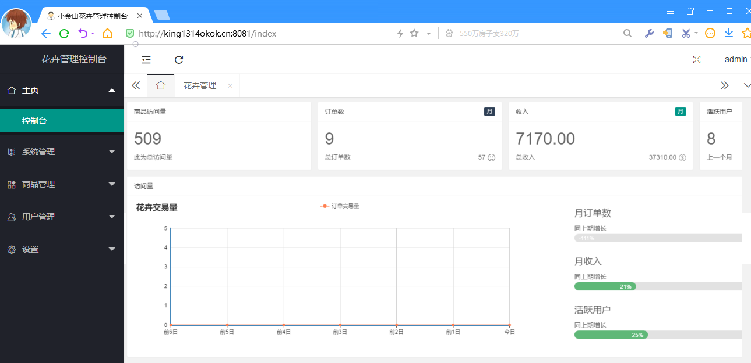
图5.11 管理控制台主页

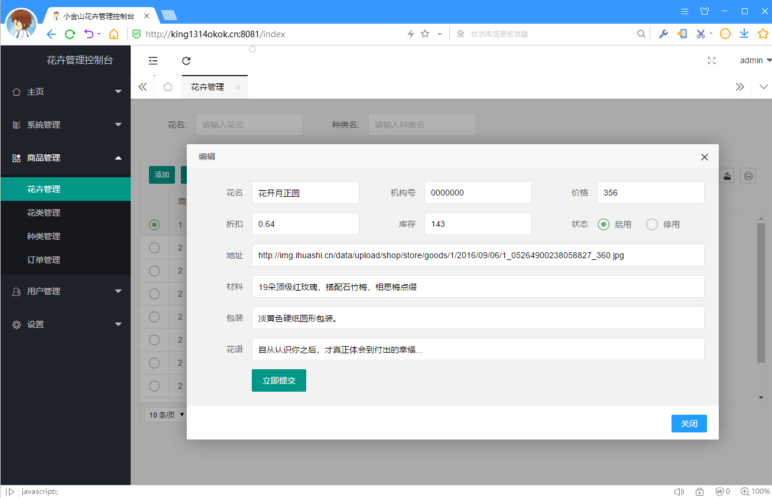
图5.12 花卉管理页面

6 网上花卉销售系统的部分实现代码

6.1 代码规范
代码规范是代码在书写过程中不可忽视的重要内容，能够使得程序的可读性更强。

6.1.1本次编程中的规则
- MyBatis的Mapper类与实体类前缀加上Tbl。
- Controller与Service由功能类别划分。
- Java代码命名使用驼峰命名规则。
- Html、js代码使用中线命名法。
- 静态资源文件命名规则按照功能划分。

6.2 代码设计及说明
由于代码过多，因此只对部分的代码进行解释。

6.2.1 FlowerController.java中
@GetMapping("{flowerId}")
public ModelAndView flower(@PathVariable(value = "flowerId") Integer flowerId, ModelAndView modelAndView, HttpServletRequest request) {
if (flowerId == null) {
return ResultUtil.errorModel("花卉Id不能为空", modelAndView);
} else {
TblFlower flower = flowerService.findByFlowerId(flowerId);
String normalCode = sysCodeService.findSysCodeByTypeAndName(Constants.FlowerStatus.NAME, Constants.FlowerStatus.NORMAL).getDisplay1();
if (!flower.getFlowerStatus().equals(normalCode)) {
return ResultUtil.errorModel("该商品已下架", modelAndView);
}
flowerService.addViewCount(flower.getFlowerId());
modelAndView.addObject("flower", flower);
}
modelAndView.setViewName("flower");
setCodeList(request);
return modelAndView;
}
ModelAndView ：view与实体绑定的实现。
PathVariable：url中携带的参数。
GetMapping：跳转时的部分url。

Controller的目的是处理相应http的请求并进行转发或跳转。大部分使用RESTful api的形式转发json包装的信息，不涉及页面跳转。

6.2.2 Cart.html中
<div class="cart-main">
<div class="cart-title">
<h3>我的购物车</h3>
<h5>查看购物车商品清单,进入下一步操作。</h5>
</div>
<div>
<table class="cart-table">
<thead>
<tr>
<th width="300px">商品</th>
<th width="120px">单价(元)</th>
<th width="120px">数量</th>
<th width="120px">小计(元)</th>
<th width="80px">操作</th>
</tr>
</thead>
<tbody>
<#if cart?? && (cart?size > 0)>
<#list cart as flower>
<tr class="shop-list ">
<td>
<div class="good">
<div class="pic">
<a href="${(flower.pictureUrl)!""}"><img src="${(flower.pictureUrl)!""}" alt="${(flower.flowerName)!""}"></a>
</div>
<div class="name">
<a href="${ctx}/flower/${flower.flowerId}">${flower.flowerName}</a>
</div>
</div>
</td>
<td align="center"><em >${flower.price * flower.discount}</em></td>
<td align="center"><em >${(flower.amount)!"1"}</em></td>
<td align="center"><em >${flower.price * flower.discount * flower.amount}</em></td>
<td align="center"><a href="javascript：void(0)" onclick="del('${flower.flowerId}')">删除</a></td>
</tr>
</#list>
<#else>
<tr class="shop-list ">
<td></td>
<td></td>
<td></td>
<td></td>
<td></td>
</tr>
</#if>
</tbody>
</table>
</div>
<div class="all-account">
<#assign allPrice = 0>
<#if cart?? && (cart?size > 0)>
<#list cart as flower>
<#assign allPrice = allPrice + flower.price * flower.discount * flower.amount>
</#list>
</#if>
<dl>
<dt>店铺合计：</dt>
<dd><em>${allPrice}</em>元</dd>
</dl>
商品总价（不含运费）<em id="cartTotal">${allPrice}</em>元</div>
<div class="nextBtn">
<button id="submitBtn" name="submitBtn" class="layui-btn layui-btn-danger" type="button">下一步, 结算</button>
</div>
</div>
以上是购物车页面的html设计，实现了购物车的花卉信息展示，使用freemarker来进行数据遍历及控制其显示，其css语句过于繁杂，就不予展示了。

7 网上花卉销售系统的测试
对于这样一套完整的网上花卉销售系统来说，严密而有逻辑性的测试是必须的，只有通过一系列的测试，才能保证该系统可以在最佳的状态下运行，并且作为一个网上销售系统，该系统必然会与金钱等方面挂钩，所以该系统必须被严格确认是可靠的，并为此进行反复的测试。
那么，作为一个网上花卉销售系统，该系统的以下几点必须进行严格的测试：
- 安全性。作为一个网上销售系统，这是最重要的一点。一个销售平台随时都会产生交易事件，这其中必定会涉及与金钱相关的方面，因此该系统的安全性必须得到应有的保证，这是销售系统的基本特性之一。只有安全性得到了保障，一个网上销售系统才有可能上线。如果连安全性的保障都没有，那么其现实意义就无从谈起了。
- 稳定性。网上销售系统比起传统销售模式最大的优势之一，就是稳定性。传统实体店必定会出现店铺关门的情况，而网上销售系统却可以全天候不间断地为消费者们提供服务。但，这既是这个网上花卉销售系统的优势，也是这个系统需要被测试考验的地方。为了保证这个特性，该系统的稳定性必须得到验证，这样才能保证系统可以在无人职守的情况下稳定持续地运作，在任何时间和地点都能为消费者提供网上花卉购买服务。
- 合理性。作为一个同时面向消费者和商家的系统，该系统面向消费者的界面上各功能模块的排布必须具有合理性。这样才能让消费者在使用该系统购物时不会感到不便。从而为消费者们带来更好的体验，对于销售系统来说，用户的体验是非常重要的，作为一个合格的销售系统，必须得让用户拥有良好的购物体验。
- 全面性。作为一个同时面向消费者和商家的系统，该系统面向用户的功能应该足够全面。商家和消费者都是该系统的用户，因此除了面向消费者的功能要足够全面外，该系统面向商家的功能也应全面，这样才能保证两边用户的体验，作为一个合格的销售系统，这是不可或缺的。
因此，就以上四点特性，现为该系统规划准备了一套多阶段的、全覆盖的测试。该测试分为以下几个阶段：
- 代码审核阶段：包括逻辑测试，单元测试和本地测试三个测试流程。这一阶段主要测试了项目的稳定性。
- 服务器环境部署测试阶段：包括测试环境部署，功能模块测试，整体可行性测试三个流程。这一阶段主要测试了项目的全面性、合理性和稳定性。
- 公开测试阶段：包括安全测试和系统开放测试。这一阶段主要测试了项目的安全性、合理性、全面性和稳定性。
根据以上规划，现对该系统逐步进行了测试，测试过程与结果如下：
代码审核阶段：
- 逻辑测试：逻辑测试通过对各模块代码的逻辑进行复述来实现，通过对代码逻辑的复述，可以将复述结果与当初规划预设好的功能与逻辑进行对比，从而确定各功能模块的代码逻辑符合预期。在测试中，用户登录注册模块、花卉商品浏览模块、花卉收藏/购物车页面、高级搜索模块、用户订单模块、修改信息模块、密码找回模块、数据浏览模块、参数管理、商品管理模块、用户管理模块、订单管理模块以及邮件服务模块这些模块均被纳入了测试范围。由此可见，本测试非常全面且严谨，基本覆盖了本系统的所有模块。经过测试，各模块代码的逻辑已确认符合规划，逻辑测试通过。
- 单元测试：进行单元测试时，主要使用的工具是junit，借助该工具，可以装载spring的环境，即使用spring的DI（Dependency Injection）来对bean进行管理，就不需要手动实例化，可以直接调用service进行测试而不需要关注详细的数据传输问题，由此就可以对系统的每一个模块以及组成该模块的各个功能进行逐一的测试。单元测试可以确保该系统的每一个模块都能够正常运作，并且当测试不通过时，也能找出问题发生在该模块下的哪一个功能中。经过对每个模块及其下属功能的逐一测试后，该系统的每一个模块都已确认能够按照预期的功能独立运作，单元测试通过。
- 本地测试：单元测试仅仅只是验证了每个模块能够独立工作，而各模块组成一个完整的系统后，该系统还能否正常运作，就需要通过本地测试来进行测试。通过在本地环境上对项目进行debug，就能对该系统进行本地测试。借此，本测试可以评估所有模块的运行情况、模块之间的兼容性以及系统整体的稳定性，从而确认本系统是否通过本地测试。经过本地测试的测试后，该系统已被确认在本地环境下能够整体运作，所有功能全部可以正常使用，并且该系统可以稳定持久地运作，本地测试通过。
至此，经过反复的相关测试，该系统已通过了代码审核阶段的所有测试，系统在本地环境下的稳定性已经得到了应有的保证。然而，由于该系统是一套完整的且具有现实意义的销售系统，所以仅仅通过测试确保该系统在本地环境下的稳定性是远远不够的。所以，该系统还将会进行下一个阶段的测试。
服务器环境部署测试阶段：
- 测试环境部署：该阶段主要是为了验证系统在非本地环境下的稳定性。所以需要在测试前先对测试环境进行部署。测试环境部署的主要方法是通过maven，将项目打包为jar并将其部署在测试服务器环境上,然后启动整个系统。经过测试，该系统可以在测试服务器上正常启动，测试环境部署完成。
- 功能模块测试：虽然在单元测试中，该系统的各个功能模块已被验证可以按照预期的功能完美地运作，但在部署到测试服务器环境后，还是需要对各个功能模块进行单独的测试，从而确保该系统未来在服务器环境下也能够顺利地运作。并且，由于是实机测试，该测试比起单元测试还增加了合理性方面的测试，确保了所有功能模块在实际使用时的体验。功能模块测试的主要手段是通过另一台接入了互联网的计算机设备，对该系统的功能模块进行了逐一测试。本测试的结果表明该系统所有模块均可持续且正常地运作，并且使用体验非常顺畅，功能模块测试通过。
- 整体可行性测试：该测试主要用于确保系统的合理性、全面性以及稳定性。该测试的主要方法是将自己模拟成一位消费者或商家从而接触并按照一个合理的流程完整地使用该系统所有的功能。通过该测试，就可以凭借实际体验来分析并验证该系统在整个使用流程中是否会有因缺少功能或功能之间的衔接不够完善而导致使用体验不够流畅的情况。经过测试，该系统的便利性及流畅度已被确认在整个实际使用过程中有着相当程度的保障，整体可行性测试通过。
至此，经过反复的相关测试，该系统已通过了服务器环境部署测试阶段的所有测试，系统在服务器环境下的合理性，全面性和稳定性已得到了保证。在理论上，本系统已可以正常地运作。然而，作为系统的设计与制作者，第一次接触这套系统的人对该系统的了解程度与开发者没有任何的可比性。此外，在实际上线使用中，该系统所涉及的交易部分对系统安全性有着相当的考量，因此，还需要进行下一个阶段的测试。
公开测试阶段：
- 安全测试：该测试从多方面测试了系统的安全性。该测试首先使用了POSTMAN工具来验证SPRING SECURITY是否正常运作，确保恶意人员无法通过非法的请求来绕过登录验证直接访问网站的其他内容。其次，该测试使用了telnet + postman + 日志功能来测试该系统各端口之间的连通性，通过使用了Nginx来进行反向代理及端口的转发，将web项目的8080端口请求转发到本地的80、443端口，即http默认的80端口和https默认的443端口，此端口的好处就是不用在浏览器中手动输入端口，console项目则是转发到8181，毕竟正常用户是不会去进入管理控制台的，core项目直接不做任何的端口暴露，提高安全性。防火墙使用centOS 7以上版本自带的firewall，只设置项目使用到的端口开放，防止被黑客进行恶意试探攻击。确保该系统的反向代理、负载均衡及防火墙正常运作，使得该系统只能从既定的入口开始进行正常访问及使用，无效端口都会返回无法连通。最后，该测试通过使用RabbitMQ Management来验证消息队列是否正常运作，从而确保从其他路径而来携带恶意信息的非法消息完全无法涉及整个交易过程，而只有通过指定路径的合法消息才能够访问，并且在消息中使用秘钥进行验证，防止发来的消息是虚假消息、错误信息等，如果遇到core项目宕机，web发送过来的消息会持久的存放在MQ队列中，这样下次core项目开启就可以继续处理之前未处理的消息，防止消息丢失。经过测试，该系统所有安全防护方面的措施均已运作，并成功拦截了测试中的所有攻击，安全测试通过。
- 开放测试：开放测试即为将整个系统进行模拟上线并邀请其他人进行试用。该测试将对整个系统从所有方面进行完整的测试。在该测试中，几位从未接触过该系统的人受邀分别扮演消费者和商家的角色对该系统进行了长期的使用和测评。在这一过程中，通过对他们的实际使用情况进行分析，可以清楚地了解到该系统对于第一次接触的人来说是否还有不足，以及他们是否发现了一些比较隐蔽的BUG。同时，将该系统模拟上线后，还可以通过日志系统来监测来自各个地方的对该系统的攻击。这些实际攻击能够确保该系统在安全方面能够防御大部分安全测试以外的攻击。经过一段时间的测试，在logback每天生成的日志中可以频繁查看到有被试探攻击的记录，基本都是利用第三方软件的漏洞进行攻击，比如robot.txt、phpMyAdmin等等，不过本系统各项防御都做的不错，因此没有造成系统宕机。期间也进行过许多优化，比如RabbitMQ的消息队列更改为exchange监听，而非只监听创建的队列，提高了消息的处理速度，消息发送时去除多余不需要的字段，减小不必要的资源消耗。一开始使用的是外部的tomcat容器，将项目打包成war包再进行运行，但在多次发现项目挂掉，Nginx转发提示502 Bad Gateway后，通过对项目日志进行调差，本系统被发现了没有日志输出的为，由此再去调查jvm虚拟机日志，也没有发现oom（out of memory）等异常，最终在centOS的kernel日志中发现原因是由于内存不够，java进程发生oom导致进程被kill掉，因此本系统取消了外部tomcat的使用，将项目打包成jar，使用spring boot内部的tomcat进行jar启动，整个内存消耗从原来的近乎1GB变成了600MB，没有再出现项目挂掉的现象。为了以防万一，本系统的服务器的内存扩容了一倍，将redis中间件从docker容器中取出来，直接放在服务器中运行，方便持久化数据库，下次服务器重启不至于因为docker进程关闭导致数据丢失。该系统在模拟上线后顺利通过了各方面的考察，开放测试通过。
至此，该系统已经顺利通过了为其设计的所有测试。由于该系统并没有生产环境，所以经过这些测试，该系统的安全性、稳定性、合理性以及全面性已经得到了充分的验证，该系统作为一个网上花卉销售系统，可以作为具有实际意义的项目上线使用了。

8 结论
本网上花卉销售系统在功能上已实现了用户登录注册、用户浏览花卉商品、花卉收藏/购物车页面、花卉高级搜索、用户订单、用户修改信息、用户找回密码、管理员浏览数据、管理员管理参数、管理员管理商品、管理员管理用户、管理员管理订单以及邮件服务等功能。并且这些功能模块均已通过代码审核测试、服务器环境部署测试以及公开测试三大测试阶段。测试涵盖了逻辑测试、单元测试、本地测试、测试环境部署、功能模块测试、整体可行性测试、安全测试以及系统开放测试等多方面的测试。这些测试全方面校验了本网上花卉销售系统的安全性、稳定性、实用性、全面性以及合理性。通过这些测试，本网上花卉销售系统已被确认符合系统设计规范，并且程序的功能之间兼容性良好。
综上所述，本次毕业设计所编写的网上花卉销售系统已完成任务书中的所有功能要求。本网上花卉销售系统的成品在使用上已验证了课题背景的现实意义。本网上花卉销售系统在使用的技术上覆盖了整个大学课程所学的知识体系。本网上花卉销售系统在功能上已实现功能模块预先规划的所有功能。本网上花卉销售系统的代码规则符合被当今社会所认可的代码规范。本网上花卉销售系统通过了为其量身定制的严谨测试。通过以上几点，可以得出结论：本次毕业设计编写的网上花卉销售系统已完美符合所有课题要求，是一个合格且完整的毕业设计项目。

参考文献

[1] 陈雄华，林开雄，文建国.精通Spring4.x：企业应用开发实战[M]. 北京：电子工业出版社，2017
[2] 杨保华，戴王剑，曹亚仑.Docker技术入门与实战[M]. 北京：机械工业出版社,2016
[3] 付磊，张益军.Redis开发与运维[M]. 北京：机械工业出版社，2017
[4] 黄健宏.Redis设计与实现[M]. 北京：机械工业出版社，2014
[5] 李展飞.基于ASP.NET下数据库连接技术的研究[J]. 电脑编程技巧与维护, 2018
[6] 方腾飞，魏鹏，程晓明.Java并发编程的艺术[M]. 北京：机械工业出版社, 2015
[7] 高洪岩.Java多线程编程核心技术[M]. 北京：机械工业出版社, 2015
[8] 翟永超.Spring Cloud微服务实战[M]. 北京：中国工信出版社，2017
[9] 李友宏.Java Web应用中加模图片验证码的设计实现[J]. 中国管理信息化，2018
[10] 余晟.正则指引[M]. 北京：电子工业出版社，2018
[11] 谭志彬，柳纯录.信息系统项目管理师教程[M]. 北京：清华大学出版社，2017
[12] 李林峰.Netty权威指南[M]. 北京：电子工业出版社，2015
[13] 大塚弘记.GitHub入门与实践[M]. 北京：人民邮电出版社，2015
[14] Cay S.Horstmann.Java核心卷技术[M]. 北京：机械工业出版社，2016
[15] 高洪岩.Nio与Socket编程技术指南[M]. 北京：机械出版社，2018
[16] 王松.Spring Boot+Vue全栈开发实战[M]. 北京：清华大学出版社，2019
[17] 李艳鹏.分布式服务架构：原理、设计与实战[M]. 北京：电子工业出版社，2017
[18] David Herman.Effective JavaScript[M]. 北京：电子工业出版社，2016
[19] Adam Freeman.Pro ASP.NET Core MVC 27th ed. Edition[M]. Apress，2017
[20] 王勃.ASP.NET中MVC三层架构结合的Web设计[J]. 智能城市，2016

